1.Denominación comercial del negocio:

Hemos decidido denominar a nuestra empresa Handy Drops por los siguientes motivos:

-En primer lugar, *Handy* significa móvil en alemán y *dropes* significa gotas en inglés, por ello el significado de nuestro nombre sería “Gotas para el móvil”. Algo que aunque no es del todo cierto, ya que utilizamos resina y no gotas para arreglar el móvil, permite que la persona se haga una idea y lo pueda recordar fácilmente.

-En segundo lugar, Handy nos resulta un nombre pegadizo, curioso y fácil de recordar. Es un nombre que no se encuentra registrado actualmente, ya que uno registrado estaría prohibido.

-En tercer y último lugar, queremos que la pronunciación de nuestra empresa resulte fácil de pronunciar en todos los países para hacer más fácil una futura expansión a otros países que no compartan nuestra lengua. Por ello, se pronunciará íntegramente en inglés (*jandi drops* pronunciación en español*)* debido a que es más pegadizo y el inglés es el idioma utilizado por excelencia en estos asuntos.

2. Logotipo:

Una vez elegido el nombre de nuestro producto, Handy Drops, diseñamos el logotipo de la forma que mejor defina nuestro producto y a la vez sea simple y agradable a la vista. Debido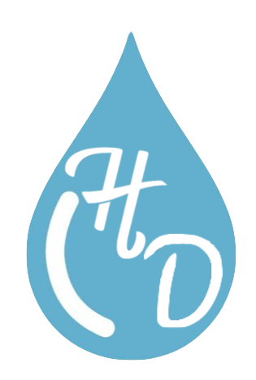 a que nuestra empresa se dirige a un amplio sector de la población hemos diseñado varios logotipos dependiendo de la situación en la que esté utilizada:

-En primer lugar presentamos el logotipo principal de Handy Drops, que consta de una gota con las iniciales de nuestro proyecto empresarial. Con esto, queremos transmitir que con una gota de nuestra resina es posible arreglar tu móvil. Este logotipo será utilizado para todo aquel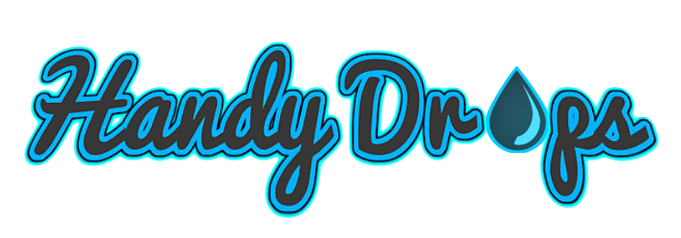 momento en el que no sea necesario mostrar el nombre de Handy Drops y para crear un mayor impacto visual en la persona.

-En segundo lugar presentamos la tipografía de Handy Drops. Sus bordes suaves, su color azul, su tipografía y la gota sustituyendo a la letra “o” transmiten esa misma idea que mencionábamos en la primera foto. Ambos logotipos presentados pueden ir juntos formando un mismo logotipo en el que la primera imagen adjuntada iría encima de la segunda.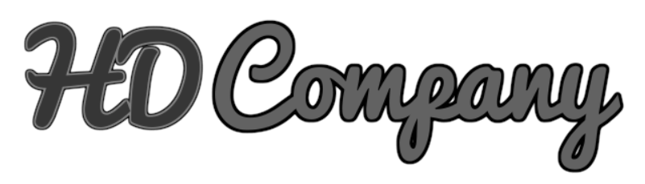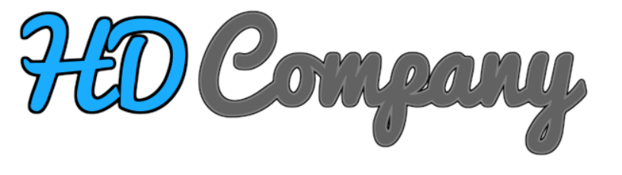

-En tercer y ultimo lugar presentamos el logotipo que utilizaremos en los casos más formales. En él se aprecia una tipografía similar al anterior logotipo pero; sin unos bordes azules y con un tono gris que muestran más seriedad. También cuenta con las iniciales de nuestro proyecto empresarial que, al ser ya conocidas por el tipo de resolución de pantalla son más fáciles de memorizar y recordar.

Si bien es cierto que inicialmente el color de Handy Drops es el azul, en un futuro se podría llegar a modificar este color (por un tiempo limitado) debido a ciertas campañas publicitarias.